ZAWIADOMIENIE
XLVII Sesja

Rady Powiatu Mieleckiego
odbędzie się w dniu
28 września 2018 r. o godz. 9.00

w Sali Obrad Starostwa Powiatowego w Mielcu
przy ul. Wyspiańskiego 6

Tematyka Obrad:

- Przyjęcie protokołu z poprzedniej sesji Rady Powiatu Mieleckiego.
- Sprawozdanie Starosty z wykonania uchwał Rady Powiatu oraz z działalności Zarządu Powiatu między sesjami.
- Podjęcie uchwały zmiany uchwały w sprawie zaciągnięcia pożyczki w Narodowym Funduszu Ochrony Środowiska i Gospodarki Wodnej.
- Podjęcie uchwały w sprawie zmiany uchwały budżetowej Powiatu Mieleckiego
na 2018 rok.
- Podjęcie uchwały w sprawie zmiany uchwały Nr XXXVIII/269/2017 Rady Powiatu Mieleckiego z dnia 29 grudnia 2017 roku w sprawie wieloletniej prognozy finansowej Powiatu Mieleckiego.
- Podjęcie uchwały w sprawie zmian w Statucie Powiatu Mieleckiego.
- Podjęcie uchwały w sprawie zmiany Statutu Powiatowej Stacji Pogotowia Ratunkowego Samodzielnego Publicznego Zakładu w Mielcu.
- Podjęcie uchwały w sprawie skargi z dnia 12 czerwca 2018 r.
- Podjęcie uchwały w sprawie wniosku z dnia 19 lipca 2018 r.
- Interpelacje, wnioski, zapytania i oświadczenia Radnych.

OBRADY RADY POWIATU SĄ JAWNE

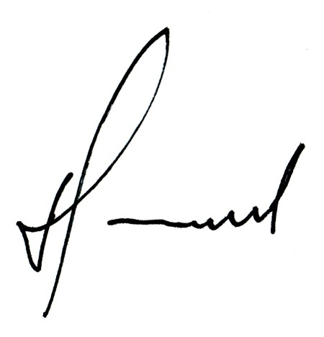
Przewodniczący
Rady Powiatu Mieleckiego

Henryk Niedbała

